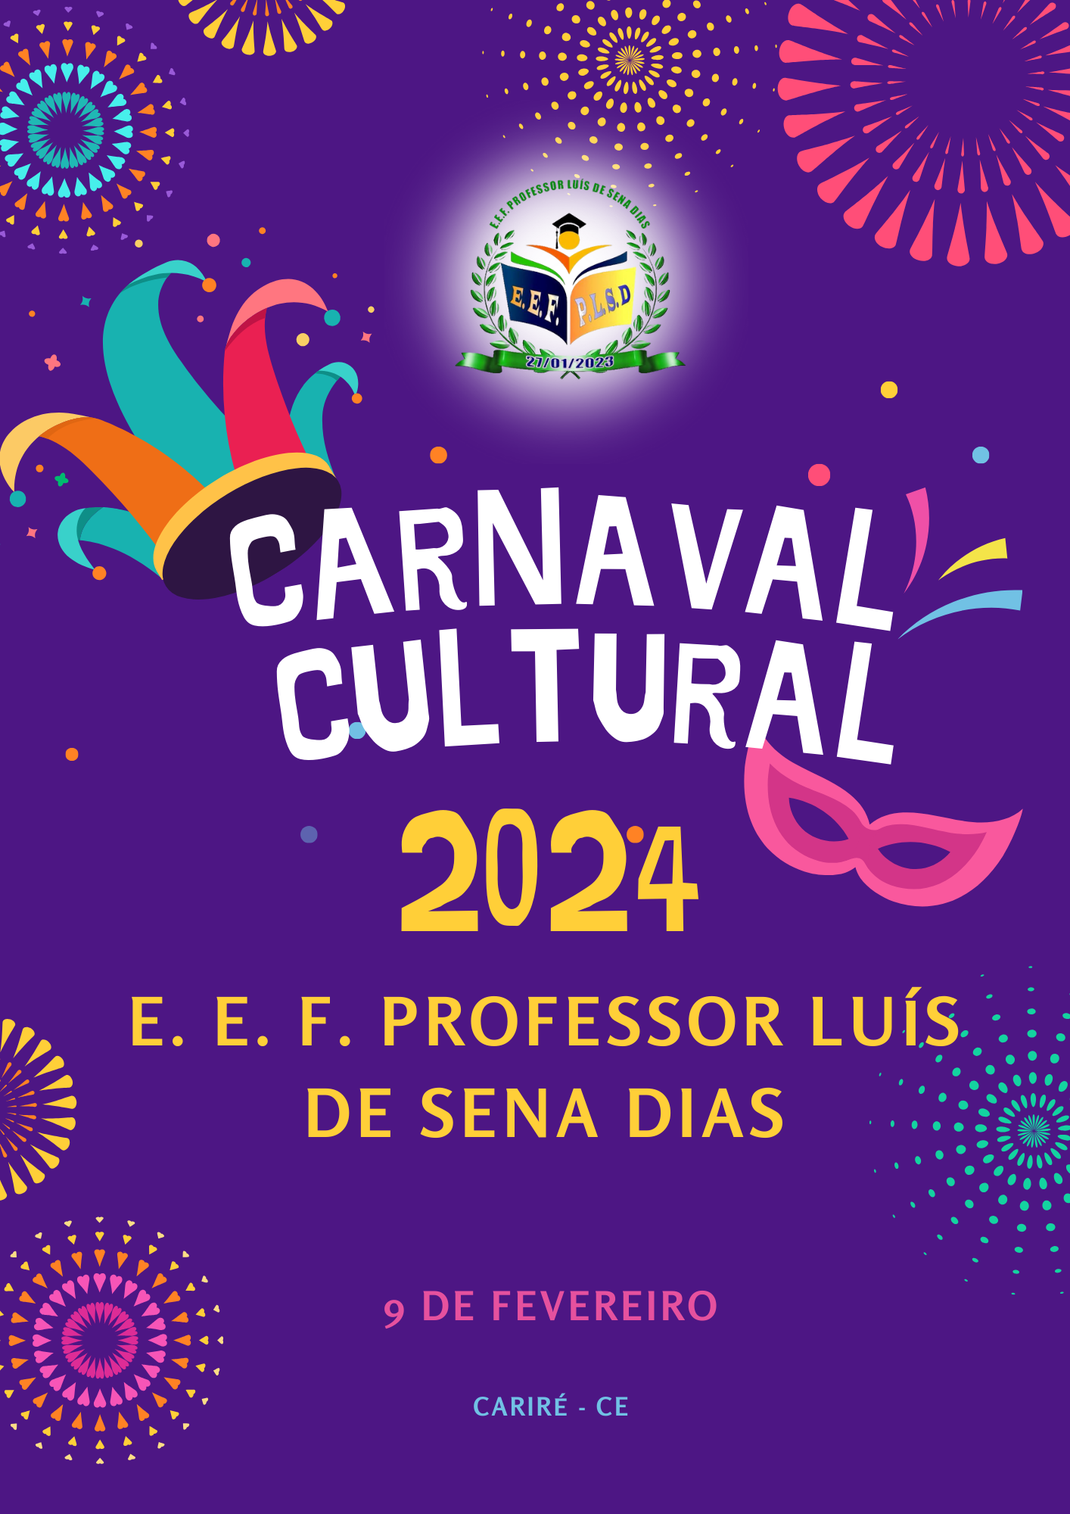

**Projeto Carnaval Cultural**

**Justificativa:**

O Carnaval é uma manifestação cultural rica e diversificada que desempenha um papel fundamental na identidade brasileira. Este evento na escola busca proporcionar uma vivência enriquecedora aos alunos, permitindo a exploração de diferentes aspectos do Carnaval, indo além do samba tradicional. Além disso, a iniciativa visa fortalecer os laços entre gerações, incentivando a troca de experiências e histórias entre alunos, pais e avós.

**Objetivo Geral:**

Promover uma experiência educativa e cultural que explore diversas manifestações do Carnaval brasileiro, estimulando o entendimento da diversidade cultural e a valorização das tradições locais, ao mesmo tempo em que propicia a interação entre alunos e comunidade escolar.

**Objetivos Específicos:**

1. **Explorar a Variedade de Ritmos Carnavalescos:**
   * Apresentar aos alunos ritmos carnavalescos além do samba, como maracatu, afoxé, coco e frevo.
   * Permitir que os alunos experimentem a sonoridade desses ritmos por meio da interação com instrumentos tradicionais.
2. **Valorizar a Expressão Artística na Literatura:**
   * Destacar a influência de artistas como José de Alencar, Portinari e Manuel Bandeira na expressão literária do Carnaval.
   * Estimular a apreciação das obras que retratam a festividade em diferentes formas artísticas.
3. **Resgatar Histórias Carnavalescas:**
   * Realizar pesquisas com familiares para coletar e compartilhar histórias marcantes dos Carnavais passados.
   * Apresentar dinamicamente essas histórias, destacando sua relevância cultural e emocional para as gerações anteriores.
4. **Explorar a Diversidade Geográfica do Carnaval Brasileiro:**
   * Incentivar os alunos a pesquisarem e apresentarem as diversas manifestações carnavalescas em diferentes estados brasileiros.
   * Utilizar recursos visuais, como vídeos e músicas, para enriquecer a compreensão das variações culturais.
5. **Conhecer a Origem do Carnaval no Brasil:**
   * Realizar um quiz para testar o conhecimento dos alunos sobre a região do Brasil onde o Carnaval teve início.
   * Proporcionar uma compreensão mais profunda das raízes culturais dessa festividade no país.
6. **Apresentar a Cultura Carnavalesca do Rio de Janeiro:**
   * Destacar a importância do desfile das escolas de samba no Rio de Janeiro como uma expressão significativa da cultura carnavalesca brasileira.
   * Proporcionar uma visão detalhada do papel desse evento na celebração nacional.
7. **Estimular a Participação Ativa e Criativa dos Alunos:**
   * Organizar atividades como disputas de danças, concursos de fantasias, maquiagem e máscaras para envolver os alunos de maneira ativa.
   * Incentivar a expressão criativa e artística por meio das competições e premiações.
8. **Fortalecer os Vínculos Comunitários:**
   * Proporcionar um ambiente de interação e socialização entre alunos, professores, pais e demais membros da comunidade escolar.
   * Criar memórias coletivas que fortaleçam os laços comunitários e promovam um senso de pertencimento à escola.

Esse conjunto de objetivos visa enriquecer a compreensão dos alunos sobre o Carnaval, promovendo uma experiência educativa completa que vai além do entretenimento, valorizando a diversidade cultural e estimulando a participação ativa na celebração da festividade.

**Cronograma do Evento de Carnaval na Escola:**

**MANHÃ:**

*7:00 - 8:30:*

* **Recepção e Decoração:** Equipe de voluntários e professores preparam o ambiente com elementos carnavalescos.
* **Exposição de Instrumentos:** O professor apresenta os instrumentos carnavalescos como maracatu, afoxé, coco e frevo. Os alunos têm a oportunidade de interagir com os instrumentos.
* **Farra Literária de Carnaval:** Breve apresentação sobre a influência de artistas como José de Alencar, Portinari e Manuel Bandeira na celebração carnavalesca.
* **Quiz sobre a Origem do Carnaval:** Alunos participam de um quiz sobre a região do Brasil onde o carnaval teve início.

*8:30 - 9:00:*

* **Coffee Break:** Intervalo para um lanche rápido e socialização.
* **Alegria Compartilhada de Gerações:** Apresentação dinâmica das histórias do carnaval contadas por pais, avós e bisavós dos alunos.

*9:00 - 11:30:*

* **Apresentação do Maracatú:** Professor Marcelo conduz a apresentação do maracatu, envolvendo os alunos em uma experiência cultural única.

**TARDE:**

*13:00 - 14:30:*

* **Pesquisa sobre Manifestações Carnavalescas:** Alunos apresentam suas pesquisas sobre as diversas manifestações pelos estados brasileiros durante o carnaval, com vídeos e músicas representativas de cada região.
* **Cultura Carnavalesca do Rio de Janeiro:** Breve exposição sobre o desfile das escolas de samba e a importância cultural no estado do Rio de Janeiro.

*14:30 - 16:00:*

* **Disputa de Danças:** Alunos participam de uma competição amigável de danças carnavalescas.
* **Concurso de Fantasias:** Avaliação das melhores fantasias, maquiagens e máscaras pelos professores e equipe organizadora.

*16:00 - 17:00:*

* **Premiação:** Anúncio dos vencedores dos concursos e entrega de prêmios.
* **Encerramento e Socialização:** Momento para fotos, despedidas e agradecimentos.

**Considerações Finais:**

O evento de Carnaval na escola proporcionou aos alunos uma experiência educativa e cultural, explorando ritmos como maracatu, afoxé, coco e frevo, além de destacar a influência literária de artistas como José de Alencar. Ao resgatar histórias carnavalescas de gerações passadas e pesquisar manifestações em todo o Brasil, o evento enfatizou a diversidade cultural do país. A culminância, com apresentações e concursos, não só celebrou a expressão artística, mas também fortaleceu laços sociais, promovendo um senso de pertencimento e comunidade na escola. O Carnaval na escola transcendeu a mera celebração, sendo uma experiência enriquecedora que inspirou o entendimento e apreciação da rica diversidade cultural que o Carnaval representa em nossa sociedade.